ΕΣΠΕΡΙΔΑ

Η ΒΙΑ ΚΑΤΑ ΤΩΝ ΓΥΝΑΙΚΩΝ
ΔΙΑΣΤΑΣΕΙΣ ΚΑΙ ΠΡΑΚΤΙΚΕΣ ΑΝΤΙΜΕΤΩΠΙΣΗΣ

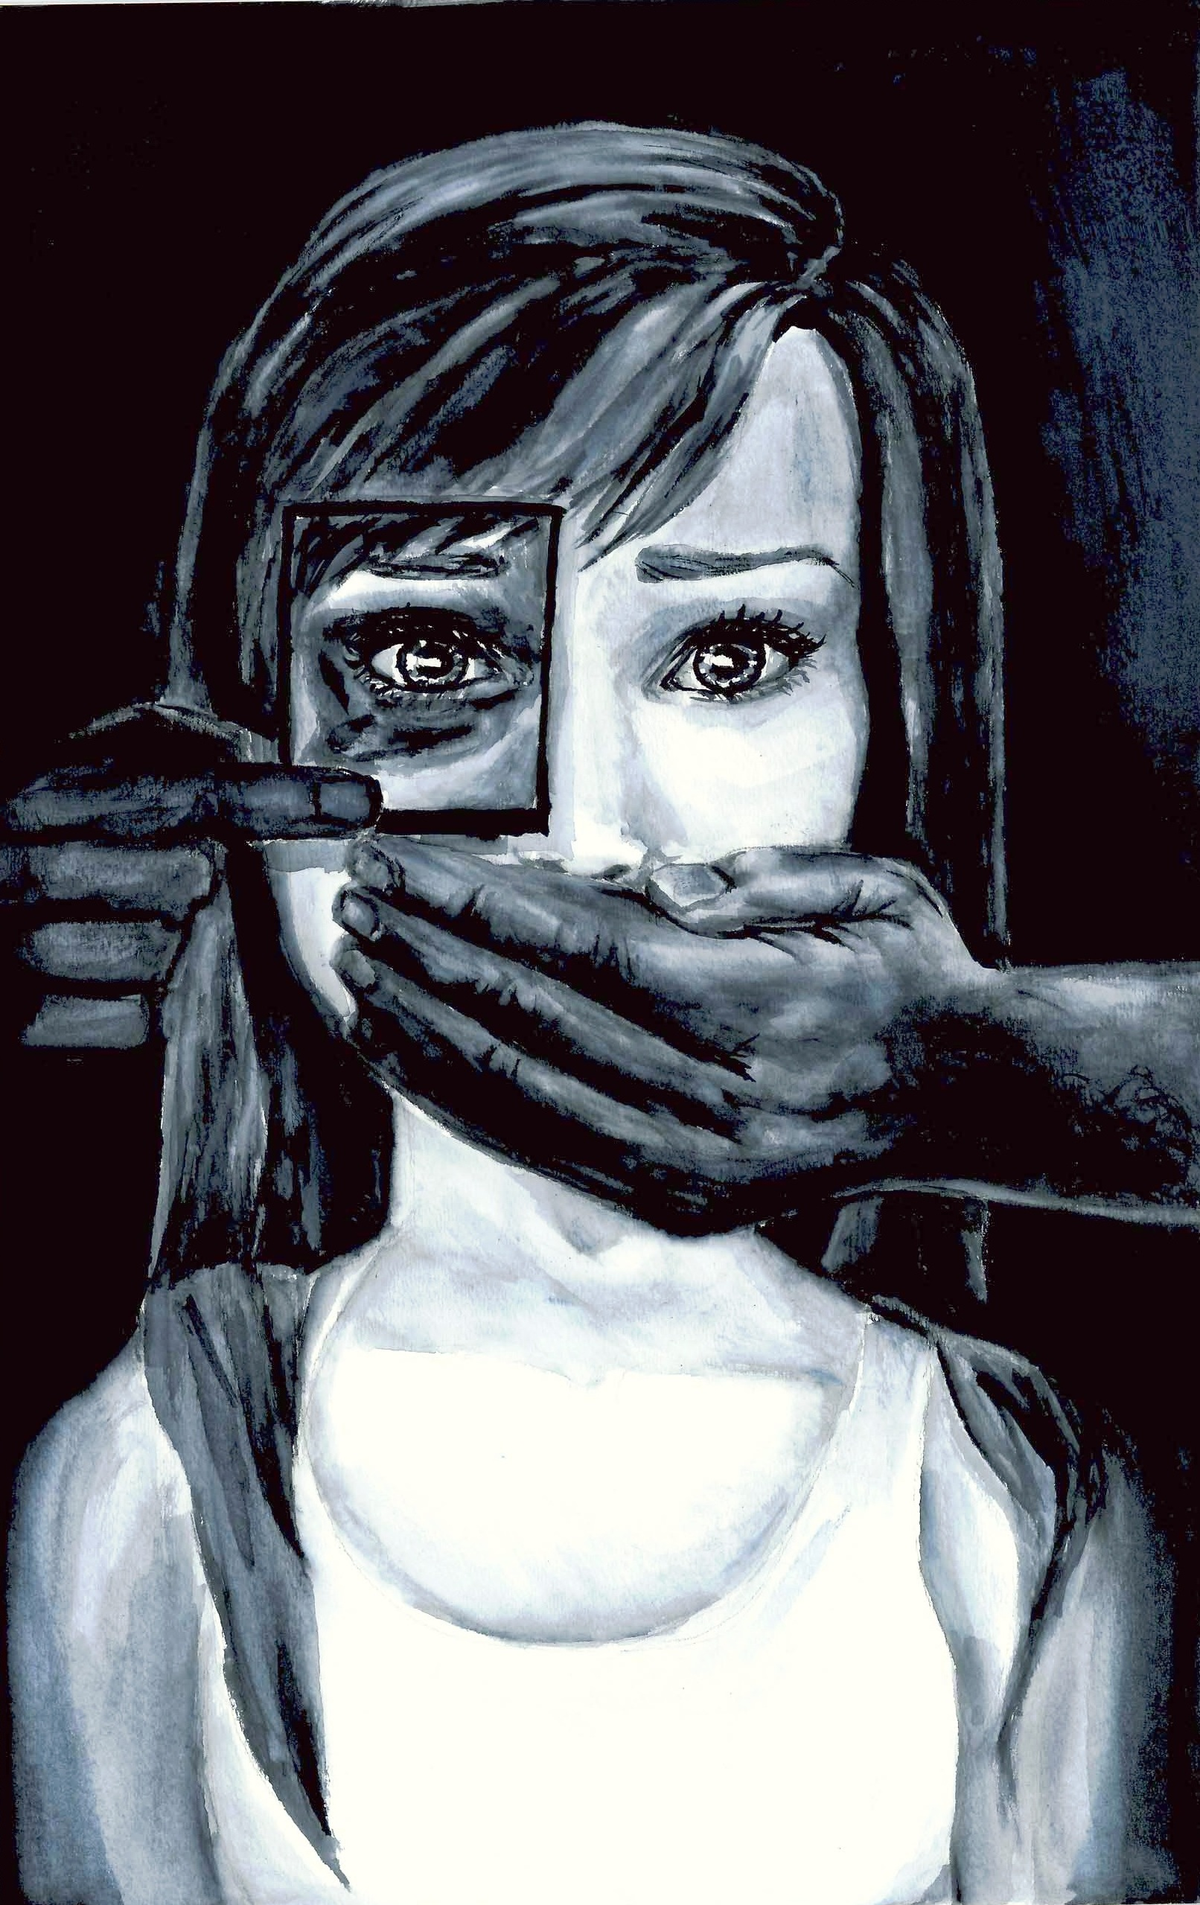

ΔΕΥΤΕΡΑ 8 ΙΟΥΝΙΟΥ 2015
ΚΕΝΤΡΟ ΑΡΧΙΤΕΚΤΟΝΙΚΗΣ ΜΕΣΟΓΕΙΟΥ
Ακτή Ενώσεως – Πλατεία Κατεχάκη
ΩΡΑ 18:00 – 21:00

ΣΥΝΔΙΟΡΓΑΝΩΣΗ

  ΓΕΝΙΚΗ ΠΕΡΙΦΕΡΕΙΑΚΗ  ΑΣΤΥΝΟΜΙΚΗ ΔΙΕΥΘΥΝΣΗ  ΚΡΗΤΗΣ |  | 

